Rundbrief an Senior*innen |  | Nr. 21
FORUM älterwerden der Erzdiözese Freiburg e.V.
Texte/Ideen/Auswahl: Theresa Betten, Bildungsreferentin für Seniorenarbeit; Johannes Braun, Geschäftsführung für das FORUM älterwerden

Thema: Frühling
Nach dem Winter folgt der Frühling. Die Tage werden wieder länger und es spielt sich wieder mehr Lebenszeit draußen ab. Die Natur erwacht, die Blumen und Bäume fangen an zu blühen und einige Tiere kommen zurück oder wachen aus dem Winterschlaf auf. Die Auswahl an den Marktständen wird wieder größer und die Natur grüner. Wir sind schon mitten drin – Zeit für Frühlings-Gefühle!

Impuls
Lesen Sie den Text am besten laut vor:
Frühlingsträume

»Die Seele mal baumeln lassen!«
höre ich immer wieder.
Wie bitte soll das gehen?
Meine Beine
kann ich baumeln lassen
Aber die Seele?
An welchen Ast,
auf welche Leine
soll ich sie hängen?
Welcher Wind
gibt ihr Schwung,
ohne sie abstürzen zu lassen?
So ein Unsinn! denke ich.
Da fällt mein Blick
auf die blühende Mirabelle.
Wie schön wäre es,
sich zwischen den Blüten
sacht hin und her zu wiegen
Wie schön wäre es,
dort hoch über allen Sorgen
vom Sommer zu träumen.
© Gisela Baltes
www.impulstexte.de

Impulsfragen
- Was machen Sie, um die Seele baumeln zu lassen?
- Was sind Ihrer Sommer-Träume?

Anregung zum Austausch (Telefon oder Spaziergang)
Rufen Sie eine*n Freund*in, eine*n Bekannte*n oder Verwandte*n an, mit der*dem Sie eine halbe
Stunde telefonieren können – oder verabreden Sie sich zu einem Spaziergang.

- Erzählen Sie sich gegenseitig von einem besonders schönen Frühlings-Erlebnis!
- Gibt es einen Duft, ein Gefühl, ein Geräusch, das für Sie den Wechsel der Jahreszeiten bedeutet? (Frühlingsduft, Sommerwind, Herbstgeräusch, Winter-Gefühl …?)
- Auf was freuen Sie sich – jedes Jahr aufs Neue – besonders im Frühling?
- Was bedeutet es für Sie, wenn die Tage wieder länger werden und die Natur aus dem Winterschlaf erwacht?
- Tauschen Sie Ihre Lösung zu den »Wörtern mit -ling« aus.
- Haben Sie eine Lieblings-Jahreszeit? Welche und warum?

Bedanken Sie sich fürs Zuhören und Erzählen und verabreden Sie sich zum nächsten Gespräch!

Anregung zu einer Konzentrationsübung: Suchbild
Auf dem rechten bzw. unteren Bild haben sich 10 Fehler eingeschlichen. Können Sie alle finden?

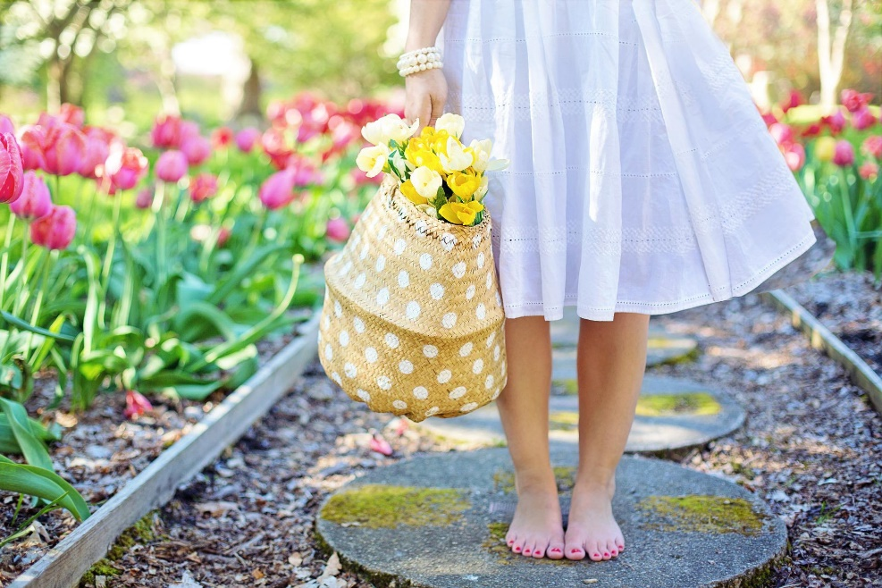
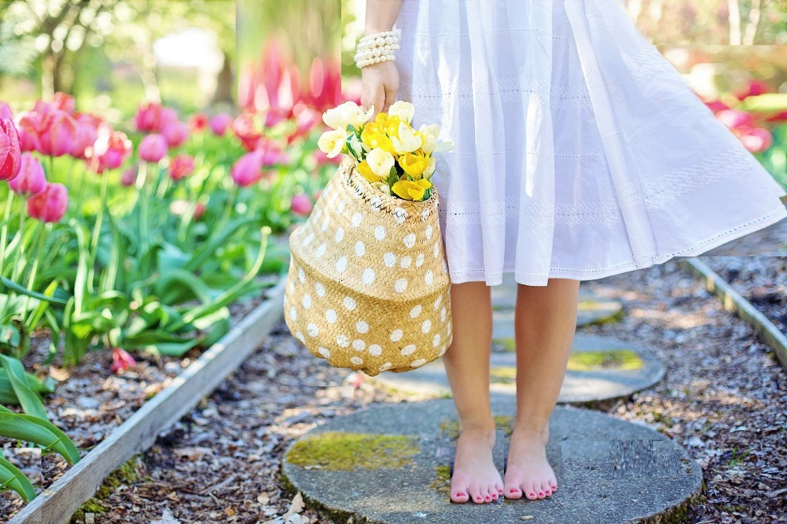

Anregung zu einer Gedächtnis-Übung: Blumen und Farben
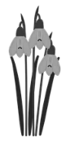 | 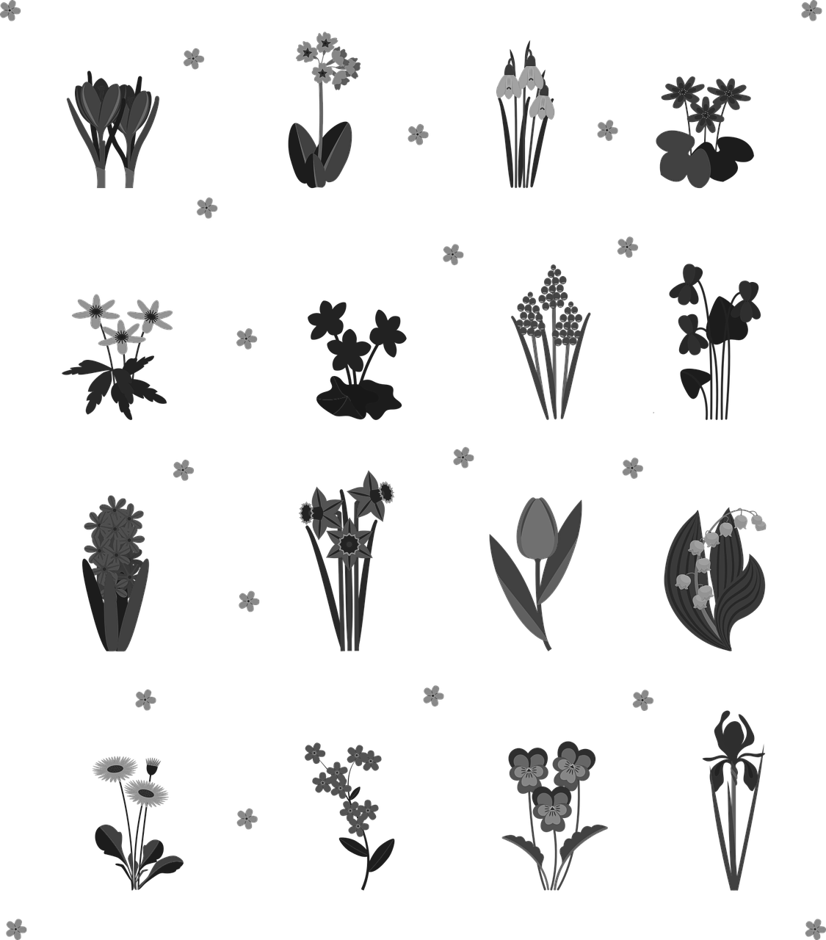 | 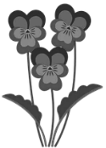 | 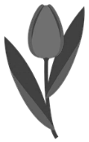
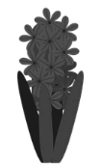 | Sie finden hier rundherum  die Silhouetten von 12 verschiedenen Blumen.  Kennen Sie die Namen?  In welchen Farben blühen die Blumen? |  | 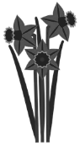
 |  |  | 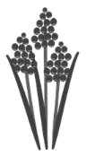
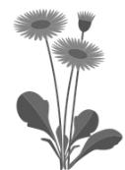 | 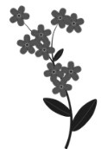 | 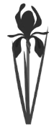 | 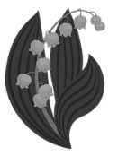

Anregung zu einer Konzentrations- und Kreativ-Übung: Lieder
- Ergänzen Sie die Lücken der Lieder – immer wieder ist ein einzelnes Wort ausgelassen worden.
- Singen Sie die Lieder! Fallen Ihnen weitere Strophen ein?
- Überlegen Sie: Welche anderen Worte könnte man in die Lücken einfügen? Dichten Sie so ein Lied um.

Alle ____ sind schon ____, alle ____, alle.
Welch ein Singen, _____,
____, Zwitschern, ______!
_____ will nun ______,
kommt mit ____ und ____.

Immer ____ kommt ein neuer ______, immer _____ kommt ein neuer _____,
Immer wieder ____ er neue _____ immer wieder _____ in unser _____.
Hokus ____ steckt der _____ seine ____ schon ans ____.
Und die _____ strahlt vor ____, denn der ____ ist vorbei.

Ich lieb den Frühling, ich lieb den Sonnenschein.
Wann wird es endlich mal wieder wärmer sein?
Schnee, Eis und Kälte müssen bald vergehn.
Dum, di da, di dum, di da, …

Im ____ der ____ die ____ einspannt. / Er setzt seine ____ und ____ in Stand.
Er ____ den _____ er egget und ____.
Und ____ seine ____ früh morgens und ____.

Wie häufig wird hier am Ende des Verses »la« gesungen?
Es tönen die Lieder,
der Frühling kehrt wieder
Es spielet der Hirte auf seiner Schalmei:
La la la…

Anregung zu einer Bewegungs-Übung: Frühlingswetter
Mit dem Frühling lassen sich oft die ersten wonnig warmen Sonnenstrahlen blicken. Und dann kommt der April der »tut bekanntlich was er will«…
Setzen oder stellen Sie sich angenehm hin. Falls Sie stehen: stellen Sie einen Stuhl neben sich, um sich ggf. abstützen zu können. Die Füße etwa hüftbreit auseinander, locker in den Schultern und den Blick geradeaus »in die Ferne« gerichtet. Achten Sie einige Momente auf Ihren Atem.

Sonne
Legen Sie die Hände aufeinander und reiben diese bis die Handflächen ganz warm werden.
Legen Sie sich die warmen Hände auf die Wangen – Spüren Sie die Wärme?
Lehnen Sie sich zurück und genießen Sie für einen Moment in bequemer Sitzhaltung die Wärme.
Nach Belieben wiederholen!

Wichtig, wenn Sie in der Sonne sitzen, ist die Sonnencreme – nicht erst im Hochsommer!
Streichen sie sich vorsichtig von den Schultern abwärts am linken Arm in der Arm-Innenseite nach unten und an der Außenseite wieder hoch – dann auf der rechten Seite.
Weiter streichen Sie vom Hals den Bauch nach unten, den Rücken – an der linken Bein-Innenseite nach unten und an der Außenseite wieder nach oben – dann kommt das rechte Bein,
Zum Schluss massieren wir die »Sonnencreme« vorsichtig ins Gesicht – haben Sie auch an die Ohren gedacht?

Regen
Nehmen Sie die Arme nach oben – die Finger bewegen sich vorsichtig durcheinander als wären sie fallende Regentropfen. Die Arme bewegen sich dabei langsam von links nach rechts – nach oben und nach unten. Beginnen Sie mit einem sanften Schauer!

Schnee
Malen Sie mit den Händen vorsichtig kleine Schneeflocken in die Luft.

Wind
Blasen Sie die Backen auf und pressen Sie die Luft raus. Erst ganz vorsichtig wie ein kleiner Wind, dann so fest es geht – wie ein Sturm. Welche Geräusche machen Sie dabei? Woran erinnern Sie diese?

Nehmen Sie die Hände hoch und bewegen sie diese kreisend – nach links und nach rechts – nach oben und nach unten – fangen Sie mit kleinen Bewegungen an uns lassen sie diese nach und nach größer werden.

Blumen/Knospen
Legen Sie die Finger der linken Hand zusammen – lassen Sie die Finger langsam auseinander gehen, wie eine aufblühende Blume – wiederholen Sie das selbe anschließend mit der rechten Hand und wiederholen Sie das Ganze jeweils 3 Mal – klappt es auch mit beiden Händen gleichzeitig?

Anregung zu einer Wortfindungsübung: Wörter mit -ling
Suchen Sie möglichst viele Wörter, die auf die Silbe »-ling« enden, z.B. Frühling, Liebling etc. und notieren Sie diese.

Ein Gedanke „zum Mitnehmen“

Wenn es mehr zu sagen gibt außer »Hallo und was geht ab?«,
ist es: »Ihr seid mir wichtig, ich bin froh, dass ich euch hab!«
Selbst wenn ich nach außen hart und zu oft viel zu kühl bin
Wird’s immer, wenn ich euch seh’, in mir wieder Frühling!

Aus dem Lied »Frühling« von Fiva (*1978; Musikerin)

Lösungen: Blumen: von oben links im Uhrzeigersinn: Schneeglöckchen; Buschwindröschen; Stiefmütterchen; Tulpe; Narzisse/Osterglocke; (Trauben-)Hyazinthe; Maiglöckchen; Löwenmäulchen; Vergissmeinnicht; Gänseblümchen; Krokus; (Garten-)Hyazinthe.
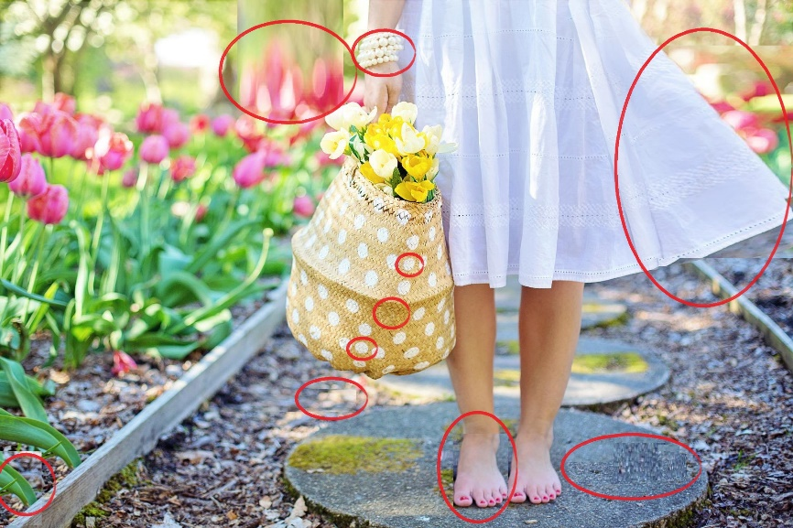
Lieder: Alle Vögel sind schon da: Vögel, da, Vögel, Musiziern, Pfeifen, Tirilieren, Frühling, einmarschieren, Sang, Schalle | Immer wieder kommt ein neuer Frühling: wieder, Frühling, wieder, März, bringt, Blumen, Licht, Herz, pokus, Krokus, Nase, Licht, Sonne, Wonne, Winter | Ich lieb den Frühling: Frühling, Sonnenschein, wärmer, Eis, vergehn | Im Märzen der Bauer: Märzen, Bauer, Rösslein, Felder, Wiesen, pflüget, sät, rührt, Hände, spät | Es tönen die Lieder: 17 Mal »la«.
Wörter mit –ling: (Beispiele) Abkömmling, Bowling, Controlling, Emporkömmling, Engerling, Fiesling, Findling, Flüchtling, Häftling, Hänfling, Häuptling, Lehrling, Mischling, Neuankömmling, Nützling, Peeling, Pflegling, Prüfling, Recycling, Säugling, Schädling, Schilling, Schmetterling, Setzling, Sperling, Sonderling, Schwächling …
Suchbild: weiteres Tulpen-Blatt unten links; aufgeschossene Tulpen oben mitte; mehr Perlen am Handgelenk; zwei linke Füße; zwei Punkte mehr, ein Punkt weniger auf dem Korb; Moos weg auf der Steinplatte; Kleid aufgebauscht.

